Незабываемый поход в музей
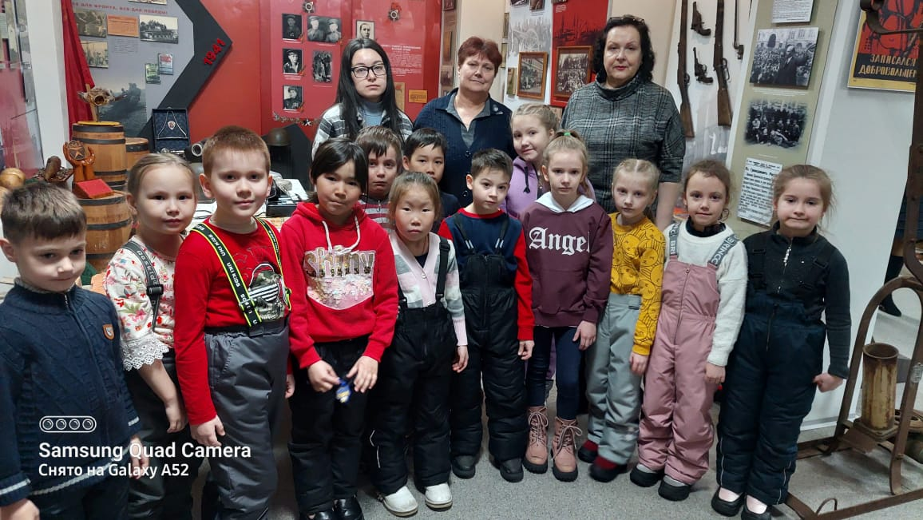30 марта ребята детского сада № 5 «Звёздочка» и школьники 1 класса посетили наш Охотский музей в рамках приемственности дошкольного и начального образования в патриотическом воспитании. Была продолжена тема Великой Отечественной войны.
Красной чертой через интересную беседу работников музея прошла связь прошлого наследия наших великих предков с настоящими защитниками Родины. В доступной для детей форме директор музея Филипова Л.В. рассказала ребятам о ходе великих сражений, о преступных планах Гитлера, а его несбывшейся мечте «съесть» Россию, как праздничный торт и о провале этого замысла. Была показана интересная презентация о военных буднях солдат, которую дети внимательно смотрели и слушали.
Также ребятам показали вещи солдат: каску, противогаз, кисет, спички, ложку с тарелкой и т.д., которыми пользовались они на фронте и самое главное им показали настоящие письма – треугольники, те самые, старые, ветхие от времени, пропахшие порохом письма, которые писали настоящие герои своим родным. Вот такие же треугольники – письма складывали на занятии наши дети, чтобы послать их на Украину нашим воинам-солдатам.
Здесь, в музее дошколята и школьники вместе смогли прикоснуться к нашей великой истории.
В следующем зале дети посмотрели стенд Охотчан, ушедших добровольно на фронт, защищать независимость современной России в ходе СВО.
Таким образом была прослежена связь настоящего с прошлым, а это очень ценно для подрастающего поколения.
От всей души благодарим всех методистов музея и его директора Филипову Л.В. за увлекательную, интересную программу и желаем всем крепкого здоровья, творческих успехов в их труде и всего самого наилучшего.

